Gränssnittsdesigns uppgift: Grafisk manual

Björkbäcks advokatbyrå

**Tilltal/tonläge**

Detta är en hemsida där tilltalet ska vara stilrent, formellt och elegant. Tonläget ska vara lugnt men direkt och saklig.

**Kärnvärden/målsättning**

Elegans, stilrenhet, saklig och att vara direkt.

**Färgschema**

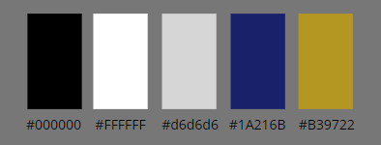

**Färgtema**

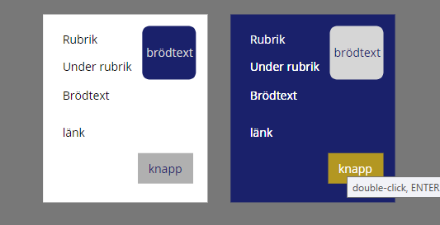

**Logotyp**



**Typsnitt/typografi**

* Rubrik: Times New Roman
* Under Rubrik: Cambria
* Brödtext: Trebuchet MS

**Regler för webbsidan.**

* Loggan får bara vara uppe i vänstra hörnet
* Det ska vara bara en huvudmeny längst upp på sidan
* Respektive typsnitt som är med i listan på typsnitt får bara användas till respektive användningsområde
* Varje sida ska starta med en bild eller ett bildspel för respektive sida
* Bilderna som visas ska ha en koppling till den sida den befinner sig på
* Man får bara använda de två färgteman som finns här ovan. Däremot får man använda dem när man vill
* Dem ända varianterna på loggor som får användas är de 4 logo alternativen här ovanför under rubriken ”Logotyp”
* Hemsidan ska inte gå ifrån det stilrena och eleganta temat och färgschemat som finns i denna grafiska manual
* På varje sida ska det finnas länkar till de andra sidorna då man alltid kan gå till vilken sida man än behagar
* Det ska alltid vara en av #1A216B eller #B39722bakgrund på huvudmenyn
* Det ska antingen vara vänster- eller högerjusterat i brödtexten
* Välkomst rubriken ska vara centrerad.
* Sidans text ska bara innehålla formell och utvecklad text så att det eleganta och stilrena intrycket inte förloras.